

TISKOVÁ ZPRÁVA 17. března 2026

Společnost Gemo zahájila modernizaci vozovny Slatina v Brně, stavba probíhá za plného provozu

Společnost GEMO a.s., významný hráč v oblasti pozemního stavitelství, zahájila začátkem března stavební práce na rozsáhlé modernizaci vozovny Slatina pro Dopravní podnik města Brna. Projekt v hodnotě přesahující 1 miliardu korun zásadně promění jedno z klíčových dopravních zázemí druhého největšího českého města. Rozsáhlé rozšíření areálu zahrnuje výstavbu nového dvoupodlažního parkovacího objektu se servisní halou a myčkou, sjednocení doposud rozptýlených budov do kompaktnějšího celku a propojení provozů autobusů a trolejbusů. To vše bez jakýchkoli omezení pro cestující. Dokončení stavby je plánováno na polovinu roku 2028.

Vozovna Slatina představuje klíčový uzel brněnské městské hromadné dopravy. Denně z ní vyjíždějí desítky autobusů a trolejbusů zajišťujících obslužnost celého města. Vzhledem k neustále rostoucím nárokům na kapacitu vozového parku a efektivitu provozu se její modernizace a rozšíření stala nutností.

„Realizovat takto rozsáhlý projekt za plného provozu je vždy technickou i organizační výzvou. Díky modernímu přístupu projektování Design & Build můžeme rychle reagovat na provozní potřeby, optimalizovat postupy a minimalizovat omezení," upřesňuje projektový manažer Ing. Radek Nepustil společnosti GEMO a.s., generálního dodavatele stavby.

Technologické inovace a udržitelnost

Společnost Gemo v rámci projektu implementuje moderní technologická řešení. Hlavním prvkem modernizace je výstavba nového dvoupodlažního objektu pro parkování vozidel, jehož součástí bude servisní hala a myčka. Na střeše objektu bude instalována fotovoltaická elektrárna, která zajistí lokální výrobu energie, čímž přispěje ke snížení provozních nákladů i ekologické stopy dopravního podniku.

Areál získá pokročilé technologie pro diagnostiku vozidel a monitoring jejich technického stavu. Tyto systémy umožní rychlé zjišťování poruch, optimalizaci údržby a zkrácení doby odstávek, což povede k vyšší spolehlivosti vozů v každodenním provozu.

Realizace metodou Design & Build

Stavba je realizována formou Design & Build, která umožňuje vysokou míru flexibility a efektivity. Vzhledem k tomu, že práce probíhají za plného provozu, vyžaduje projekt precizní koordinaci, při níž se naplno uplatní inženýrské know-how společnosti Gemo. Součástí prací jsou také rozsáhlé přeložky inženýrských sítí, dočasné přesuny provozních celků a úpravy v logistice pohybu vozidel uvnitř areálu.

Vizualizace č.1-2: Společnost GEMO a.s. zahájila stavební práce na modernizaci vozovny Slatina, zdroj: Dopravní podnik města Brna
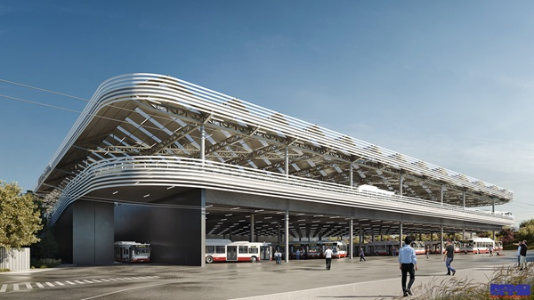


--------------------------------------------------------------------------------------------------

O společnosti Gemo:
GEMO a.s. patří mezi významné společnosti v pozemním stavitelství v České republice a na Slovensku. Realizuje nadčasové moderní rezidenční, administrativní, obchodní i průmyslové projekty s důrazem na udržitelnost a architektonickou kvalitu a u některých vystupuje také jako jejich přímý developer a investor. Firma vznikla v roce 1990 v Olomouci a postupně se zařadila mezi největší hráče v oboru, přičemž si zachovává výhradně české vlastnictví. Zaměstnává přibližně 470 lidí a je součástí holdingové skupiny GEMO.

Pro více informací kontaktuje:
Radka L. Kerschbaumová
Crest Communications a.s.
radka.kerschbaumova@crestcom.cz
+420 733 185 662

